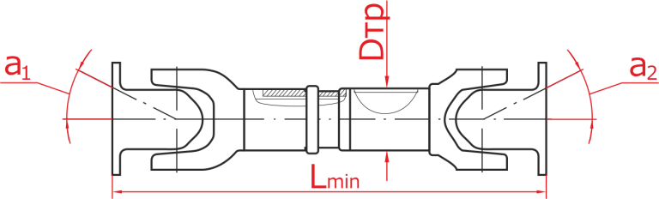

**Длина карданного вала (LMIN)**



**Диаметр трубы карданного вала (DТР)**



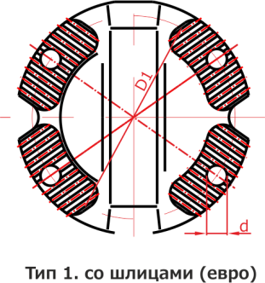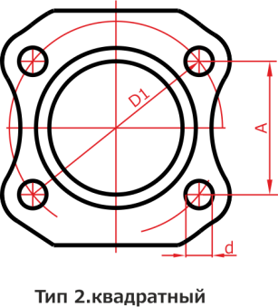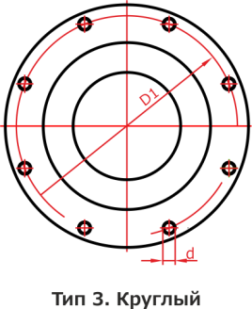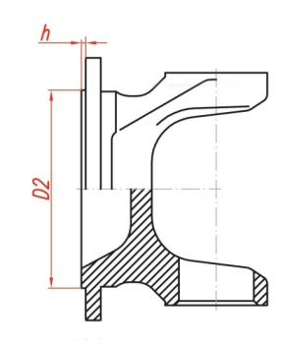

**Тип фланца**



**Диаметр по центрам крепежных отверстий (D1)**



**Расстояние между отверстиями (А)**



**Количество отверстий на фланце (d)**



**Диаметр отверстий на фланце (d)**



**Диаметр посадочного бурта (D2)**



**Высота посадочного бурта (h)**



**Размеры крестовины (D x H): диаметр подшипника (D), расстояние между торцами противоположных подшипников в сжатом состоянии (Н)**



